Botoeira Pxxx
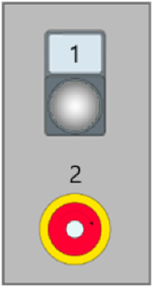
Figura Erro! Nenhum texto com o estilo especificado foi encontrado no documento.-1: Botoeira Pxxx
A tabela a seguir fornece uma visão geral dos elementos de controle possíveis com as suas respectivas funções.
N° | Elemento de comando | Denominação | Funcionamento / Utilização
- | Botão pulsante luminoso | Confirmar enclausuramento | Confirmar a trava da porta.
- | Botão pulsante luminoso | Abrir o enclausuramento | Abrir a porta na área de enclausuramento.
- | Chave seletora | Cilindro de elevação | Cilindro de elevação para cima / para baixo.
- | Botão pulsante luminoso | Passo-a-passo | Ativa a função passo-a-passo.
- | Interruptor de chave | [Automático] | Seleção no modo de Operação Automático  - Start / Stop através do console.  - Limpeza CIP e ajuste da altura através de console.
- | Interruptor de chave | Confirmar / Abrir enclausuramento | Confirmar ou abrir a porta na área de enclausuramento
2 | Parada de emergência | Parada de emergência | Parar a máquina em uma situação de emergência

